

震川西路（古城路-环城西路）改造工程
集装箱房及彩钢板房投标文件

项目编号： | 2022AB087号
采 购 人： | 昆山市交通工程集团有限公司
项目名称： | 集装箱房及彩钢板房投标文件

昆山市交通工程集团有限公司
二〇二二年
目录
一、报价函 1
二、法定代表人（经营者）身份证明书 2
三、授权委托书（如需授权时使用） 4
四、投标人基本情况表 6
五、近三年已完成及正在承担类似项目供货业绩 8
六、投标承诺书 9
七、企业信用承诺 10
八、其余补充资料 12

一、报价函
震川西路（古城路-环城西路）改造工程集装箱房及彩钢板房报价函
序号 | 产品名称 | 规格型号 | 单位 | 数量 | 质量要求 | 含税单价（元/单位） | 含税金额小计（元）
1 | 集装箱 | 6mX3mX2.8m，铁皮厚度不少于2.7mm | 个 | 6 | - 有合格证、检测报告，消防要求合格，内部配备成品合格电路。  - 外观无变形损坏，检测报告及合格证齐全，安装平稳可靠，有防风措施。
2 | 集装箱（带人行道闸机） | 带人脸识别功能 | 个 | 4 | - 集装箱功能要求同上，人行道闸功能包含人脸识别、人员及工种人数显示屏。  - 人脸识别灵敏，软件可靠。
3 | 彩钢板房 | / | m² | 120 | - 彩钢板房防火要求合格，材料有检测报告及合格证，房屋需搭设缆风绳，包安装。  - 房屋搭设整齐美观，缆风绳拉结合格，按照大临建筑验收要求验收合格。
含税金额总计（元）
含税金额总计大写（元） |  |  |  |  | 人民币 元整
增值税率
不含税金额总计（元）
不含税金额总计大写（元） |  |  |  |  | 人民币 元整
注：1.以上报价包含货到工地指定地点、装卸、安装、过程维护、利润等一切发生费用，以双方实际签收合格产品数量为结算依据。
2. 不含税金额总计=含税金额总计/（1+增值税税率），四舍五入精确至小数点两位。
3.付款方式：双方签订合同后，按项目部实际订单材料规格和数量要求分批交货。每笔订单全部交货完成并验收合格后次月支付该笔货款的70%，余款年底付清。

法定代表人（经营者）或其委托代理人： （签字）

二、法定代表人（经营者）身份证明书

单位名称：
单位性质：
地 址：
成立时间：
经营范围：
法定代表人（经营者）姓名：
性别： 年龄：
身份证号码： 职务：
系 （竞标人名称）的法定代表人（经营者）。
特此证明。

法定代表人（经营者）签字：
单位名称：（盖章）

年 月 日
附：
法定代表人（经营者）身份证复印件
（二代身份证，正面）

法定代表人（经营者）身份证复印件
（二代身份证，反面）

三、授权委托书（如需授权时使用）

本人（姓名）系（投标人名称）的法定代表人（经营者），现授权委托（姓名）为我方代理人。代理人根据授权，以我方名义签署、澄清、说明、补正、递交、撤回、修改（项目名称）的招标投标文件，其法律后果由我方承担。在开标、评标、合同谈判过程中所签署的一切文件和处理与之有关的一切事务，我均予以承认。
代理人无转委托权。
代理人（签字）： 性别： 年龄： 职务：
代理期限： 年 月 日至 年 月 日

投标单位：（盖章）
法定代表人（经营者）签字：
年 月 日

附：
代理人身份证复印件
（二代身份证，正面）

代理人身份证复印件
（二代身份证，反面）

注：法定代表人（经营者）参加投标活动并签署文件的不需要授权委托书，只需提供法定代表人（经营者）身份证明；非法定代表人（经营者）参加投标活动及签署文件的除提供法定代表人（经营者）身份证明外还须提供授权委托书。

四、投标人基本情况表
1 | 企业名称
2 | 总部地址
3 | 当地代表处地址（如果有的话）
4 | 电话 | 联系人
5 | 传真 | 电子邮箱
6 | 注册地 | 注册年份
7 | 公司经营许可证书号：  （请附上有关证书复印件）
8 | 公司是否通过任何质量保证体系认证，如通过请说明并附上相关证书复印件，提供运行良好的年审记录。
9 | 主营范围  （1）  （2）
10 | 其他需要说明的情况

附：营业执照副本复印件

五、近三年已完成及正在承担类似项目供货业绩
序号 | 业主  名称 | 项目名称及所在地 | 合同金额与供货量 | 材料品种 | 供货起迄  时间 | 其他
注：1、正在承担的项目包括那些已收到“中标通知书”但未签署合同的项目。
- 本表附上中标通知书、合同协议书等相关证明材料复印件。
- 本表所列内容必须与本表各附件中的内容相一致。

六、投标承诺书
投标承诺书
致昆山市交通工程集团有限公司：
我公司作为震川西路（古城路-环城西路）改造工程集装箱房及彩钢板房招标采购项目的投标人，特在此向贵公司承诺，在投标及供货期间，我方将做到以下几点：
- 将遵循公开、公平、公正和诚实信用的原则参加震川西路（古城路-环城西路）改造工程集装箱房及彩钢板房招标采购项目的投标；
- 本次投标所提供的一切材料都是真实、有效、合法的；
- 不与其他投标人相互串通投标报价，不排挤其他投标人的公平竞争，不损害采购人或其他投标人的合法权益；
- 不与采购人或集中采购机构串通投标，不损害国家利益、社会公共利益或者他人的合法权益；
- 不向采购人或者评标委员会成员行贿以牟取中标；
- 若由于项目建设资金不能及时拨付到位，秉着共同发展，合作共赢的原则，我司愿意接受贵司延期付款或支付部分的银行承兑，同时，我司放弃追究贵司存在或者可能存在迟延履行付款义务所涉违约或损失赔偿责任的权利。
- 严控产品质量，保证产品符合质量要求，若产品有质量问题可随时退换；
- 我方中标后，若供货过程中累计出现三次及三次以上货物质量不满足要求、供货不及时等情况，贵方有权解除合同并追究我方的违约责任；
- 我司接到贵司中标通知书7个工作日内，未按贵司要求与贵方签订购销合同，贵司有权取消我司中标权利。

承诺单位（章）：

法定代表人（经营者）或其委托代理人（签字）：

七、企业信用承诺
致：昆山市交通工程集团有限公司：
根据你方 震川西路（古城路-环城西路）改造工程集装箱房及彩钢板房招标文件的规定，特向贵方郑重承诺：
我方 （投标人）具有良好的经营信誉和履行合同的能力，在近三年内无：
£被责令停业
□被暂停或者取消投标资格
□骗取中标或严重违约或重大工程质量问题
（如无上述行为，请在相应：“□”打“√”，打印）
等违反法律法规行为和责任性质量事故及行政主管部门的通报和处罚。
特此承诺

投标单位： （盖单位公章）

法定代表人（经营者）或其委托代理人： （签字）

日期： 年 月 日

注：1、请投标人自行登录“国家企业信用信息公示系统”网站（www.gsxt.gov.cn），按照下页图示要求下载相关报告后附在该章节。
2、投标人在国家企业信用信息公示系统网站查询无相关信用问题，并不免除投标人实际存在信用问题而未公布的情形。后经招标人查实，招标人有权决定取消该报价人的此前评议结果，或决定对该报价文件予以拒绝，并有权采取相应的补救及纠正措施。
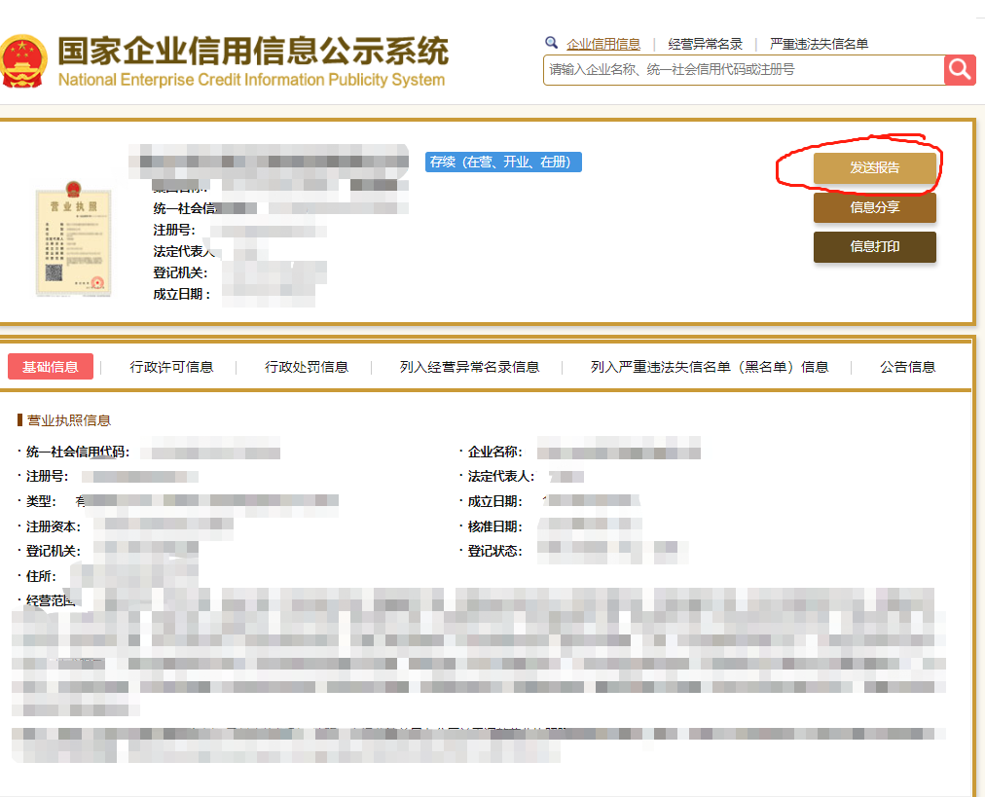

八、其余补充资料

